# Configuración para inicio de Año.

Para que el Módulo de FM pueda ser utilizado en el año que inicia es necesario realizar la configuración de variables de año requeridas para su funcionamiento y establecer rangos de números que se dan de alta año con año. Para ello es necesario seguir los siguientes pasos:

1. Crear variante en entidad de control presupuestal /Ejercicio.

Entrar a SPRO a la ruta Gestión Pública/ Control presupuestario Administración Pública/ Datos maestros/Elementos de Imputación/ Posición presupuestaria/ Crear variante en entidad CP para ejercicio.

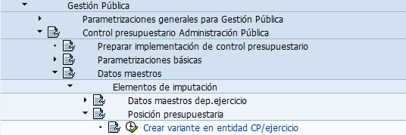

Al ejecutar el sistema solicita la Entidad CP que en este caso es CJF1.

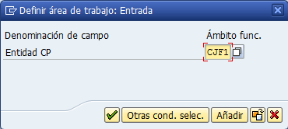

Posteriormente se la clic a Entradas nueva y se ingresa los datos siguientes:

|  |  |  |
| --- | --- | --- |
| **Ejercicio** | **Variante** | **Denominación** |
| 2018 | 000 | CONSEJO |

Cabe mencionar que el campo ejercicio es el año que se está configurando.

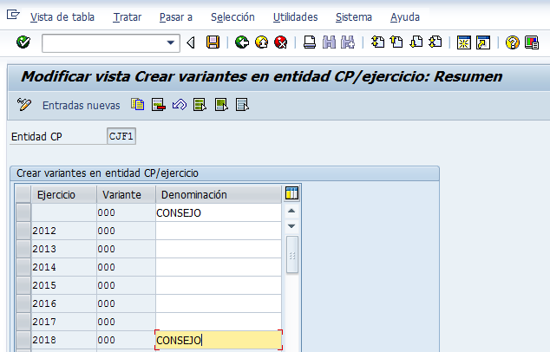

1. Especificar parametrizaciones para estructura presupuestal.

Entrar a SPRO a la ruta Gestión Pública/ Control presupuestario Administración Pública/ Datos maestros/ Utilización de elementos de imputación/ Estructura presupuestaria (BCS)/ Especificar parametrizaciones p. estructura Presup.

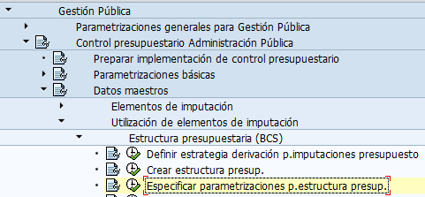

Entrando se le da clic a Entradas Nuevas con la información solicitada.

|  |  |  |  |  |
| --- | --- | --- | --- | --- |
| **Entidad CP** | **Ejercicio** | **Verif.imput.cont.** | **Estruc.Presup** | **EsDerivp/ImPres** |
| CJF1 | 2018 |  | CONSEJO |  |

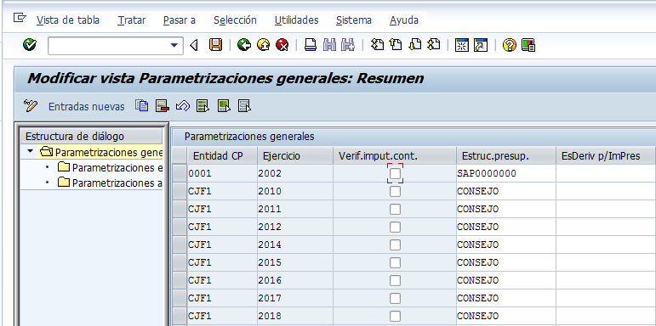

1. Especificar intervalo de rango de números para documentos de entrada. (sin transporte)

Entrar a SPRO a la ruta Gestión Pública/ Control presupuestario Administración Pública/ Sistema gestión presupuestaria(BCS)/ Presupuestación/ Entrada de presupuesto/ Documentos entrada presupuesto/ Definir documento/ Especificar intervalo rango números p. documentos entrada.

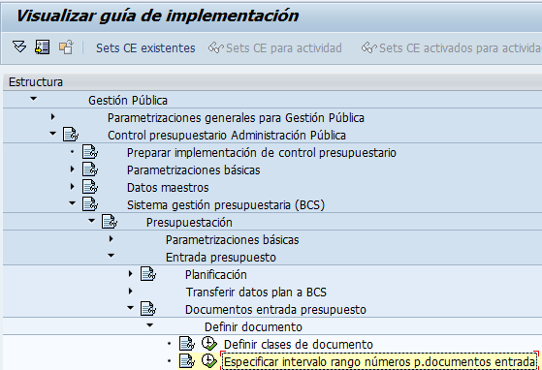

Al ejecutar el sistema solicita la Entidad CP que en este caso es CJF1.

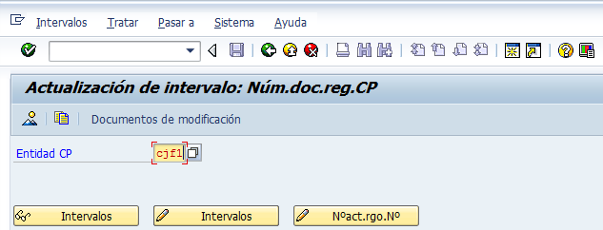

Dar clic al botón de .

Dar clic al icono  para ingresar los rangos de números como sigue:

|  |  |  |  |  |  |
| --- | --- | --- | --- | --- | --- |
| **No.** | **Año** | **De número** | **A número** | **ContRgoNúm** | **Ext** |
| 01 | 2018 | 0000000001 | 0999999999 | 0 |  |
| 02 | 2018 | 1000000000 | 1999999999 | 0 |  |
| 03 | 2018 | 2000000000 | 2999999999 | 0 |  |

Se guarda configuración con el icono .

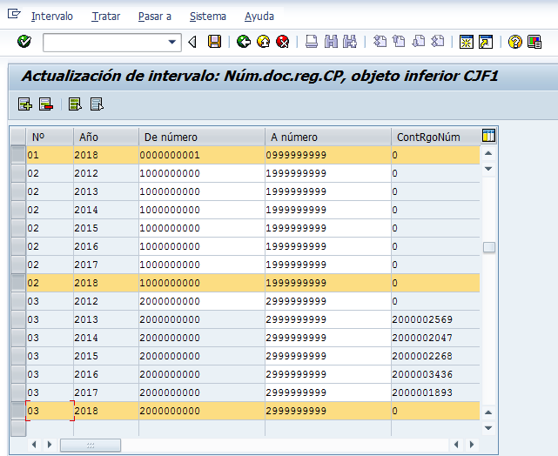

1. Especificar intervalo de rango de números para documentos de modificación de presupuesto.

Entrar a SPRO a la ruta Gestión Pública/ Control presupuestario Administración Pública/ Sistema gestión presupuestaria(BCS)/ Presupuestación/ Entrada de presupuesto/ Documentos entrada presupuesto/ Definir documento/ Especificar intervalo rango números p. documentos modificación presupuesto.

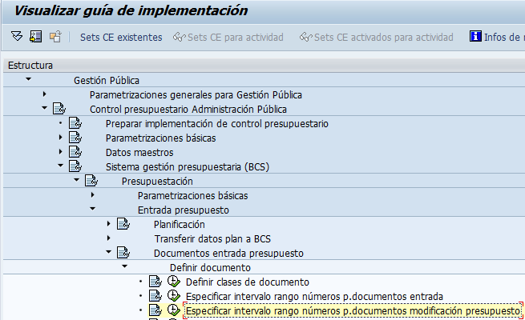

Al ejecutar el sistema solicita la Entidad CP que en este caso es CJF1.

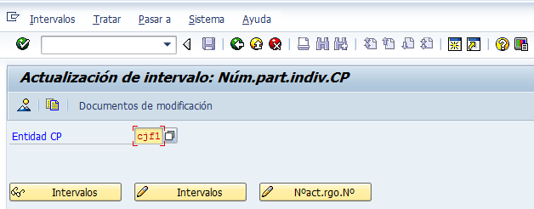

Dar clic al botón de .

Dar clic al icono  para ingresar los rangos de números como sigue:

|  |  |  |  |  |  |
| --- | --- | --- | --- | --- | --- |
| **No.** | **Año** | **De número** | **A número** | **ContRgoNúm** | **Ext** |
| 01 | 2018 | 0000000001 | 9999999999 | 0 |  |

Se guarda configuración con el icono .

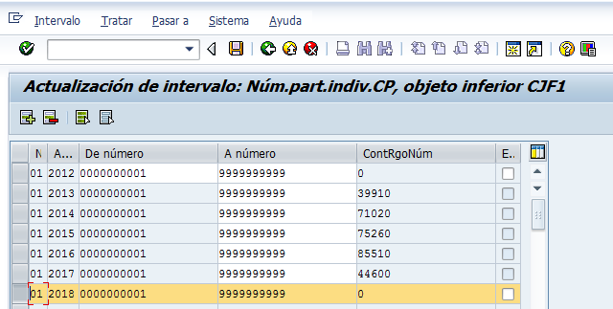

1. Especificar intervalo de rangos de número para familia de documentos.

Entrar a SPRO a la ruta Gestión Pública/ Control presupuestario Administración Pública/ Sistema gestión presupuestaria(BCS)/ Presupuestación/ Entrada de presupuesto/ Documentos entrada presupuesto/ Definir documento/ Especificar intervalo rango números p. familia documentos.

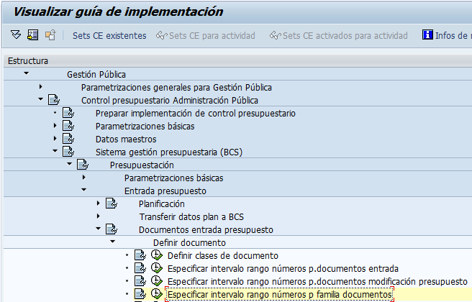

Al ejecutar el sistema solicita la Entidad CP que en este caso es CJF1.



Dar clic al botón de .

Dar clic al icono  para ingresar los rangos de números como sigue:

|  |  |  |  |  |  |
| --- | --- | --- | --- | --- | --- |
| **No.** | **Año** | **De número** | **A número** | **ContRgoNúm** | **Ext** |
| 01 | 2018 | 0100000000 | 0199999999 | 0 |  |
| 02 | 2018 | 0200000000 | 0299999999 | 0 |  |

Se guarda configuración con el icono .

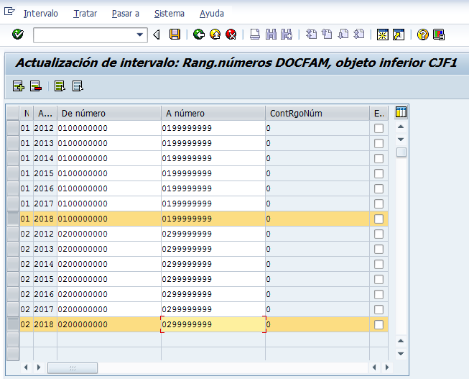

1. Asignar imputación de Control Presupuestal a bibliotecas de verificación.

Entrar a SPRO a la ruta Gestión Pública/ Control presupuestario Administración Pública/ Sistema gestión presupuestaria (BCS)/ Presupuestación/Controlar proceso presupuestación/ Verificación de consistencia/ Asignar imputación CP a bibliotecas de verificación.

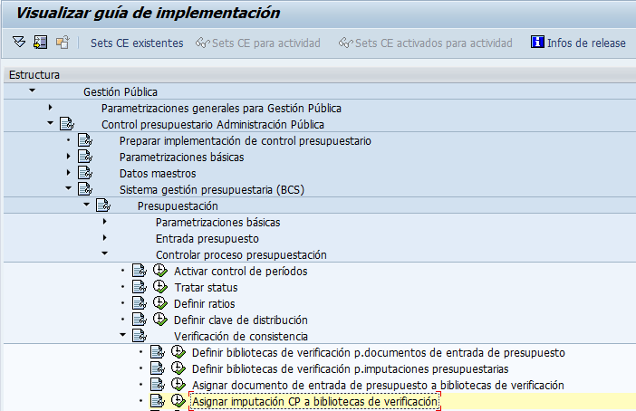

Dar clic al botón  para ingresar los datos de asignación de imputación CP a bibliotecas de verificación como sigue:

|  |  |  |  |  |
| --- | --- | --- | --- | --- |
| **Entidad CP.** | **Versión** | **Ejercicio** | **Biblioteca** | **Nom.** |
| CJF1 | 0 | 2018 | CJF0001 | VERIFICACIONES CJF |

Se guarda configuración con el icono .

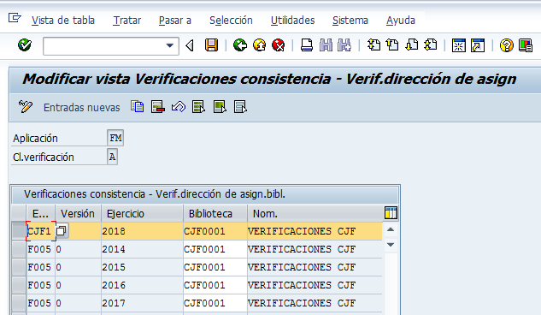

1. Asignar Estatus a una Versión.

Entrar al Menú principal de SAP a la ruta Finanzas / Gestión Pública/Control Presupuestario / Presupuestación / Sistema gestión presupuestaria (BCS)/Versión/Asignar status a una versión o entrar con la transacción **FMBOSTAT**.

Al ejecutar la transacción **FMBOSTAT** el sistema solicita la Entidad CP que en este caso es CJF1.

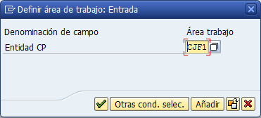

Posteriormente se la clic a  y se ingresa los datos siguientes:

|  |  |  |  |
| --- | --- | --- | --- |
| **Ejercicio** | **Vers.** | **Status** | **Verif.imput.presup** |
| 2018 | 0 | STAT04 |  |

Se guarda configuración con el icono .

Cabe mencionar que el campo ejercicio es el año que se está configurando.

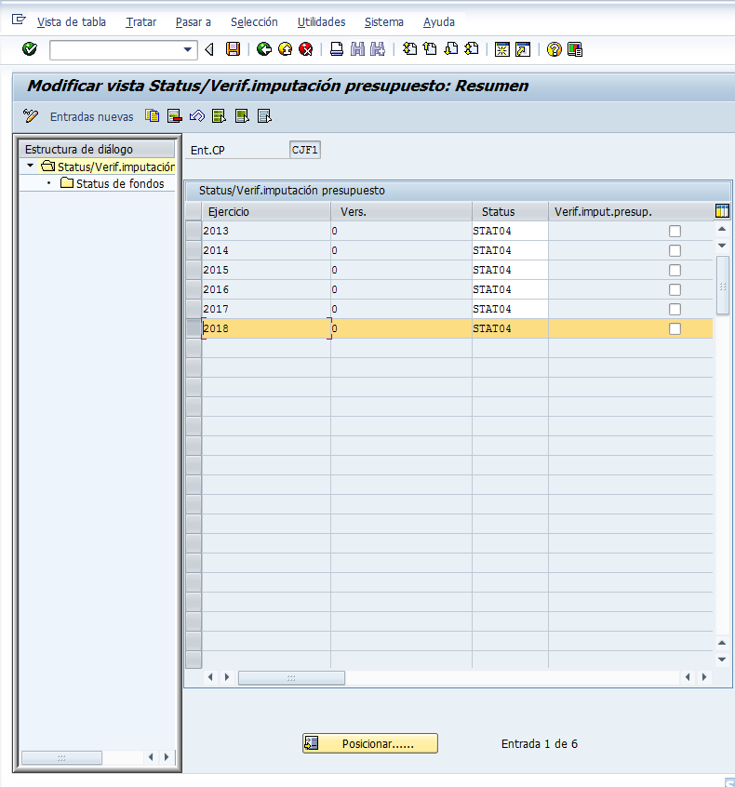

1. Definir estrategia derivación para las cuentas L.P.

Entrar a SPRO a la ruta Gestión Pública/ Control presupuestario Administración Pública/ Ledger Presupuestario/ Parametrizaciones p. ledger presupuestario gral/ Definir estrategia derivación p. cuentas L.P. o entrar con la transacción **FMBLEXT.**

Al ejecutar la transacción **FMBLEXT** el sistema solicita que se seleccione el entorno de derivación a que se requiere configurar.

Empezaremos por configurar dándole opción a Contabilización presupuestaria como se indica en la siguiente imagen:

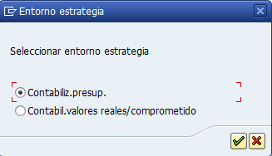

A darle continuar con el icono  el sistema muestra la siguiente pantalla.

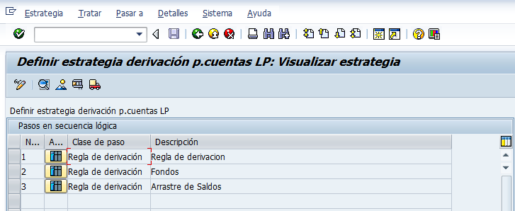

Se procede a modificar la primera regla de derivación, primero cambiando de consulta a modificación con el icono . Y posteriormente darle doble clic a la primera regla de derivación para que muestre la siguiente pantalla:

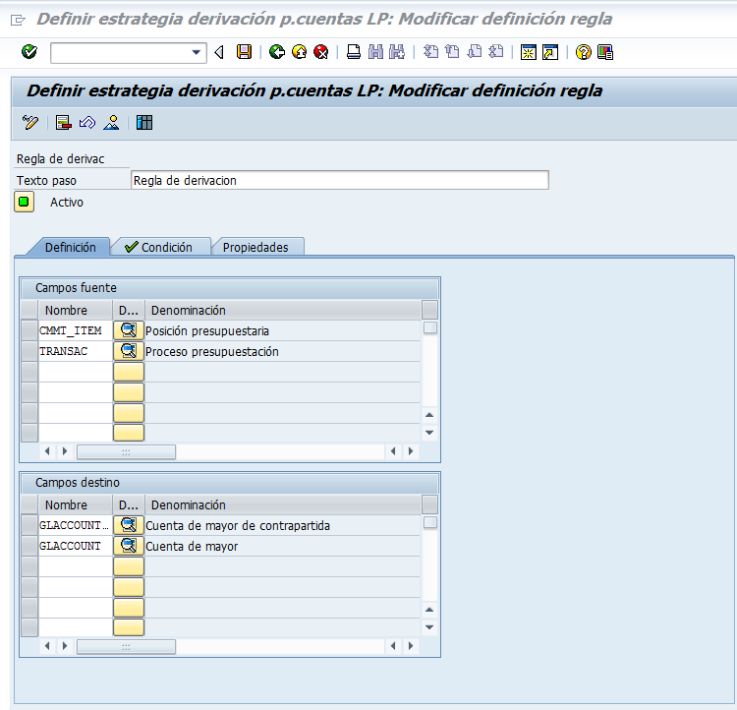

Cambiar a la pestalla  e incluir en la regla de derivación las condiciones siguientes:

|  |  |  |  |  |  |  |
| --- | --- | --- | --- | --- | --- | --- |
| **Enlace** | **Nombre** | **Det.** | **Denominación** | **Op.** | **Valor** | **Denomin.** |
| OR | FISC_YEAR |  | Ejercicio | = | 2018 |  |
| AND | FUND |  | Fondo | = | 2018 |  |

Y posteriormente guardar los cambios con el icono .

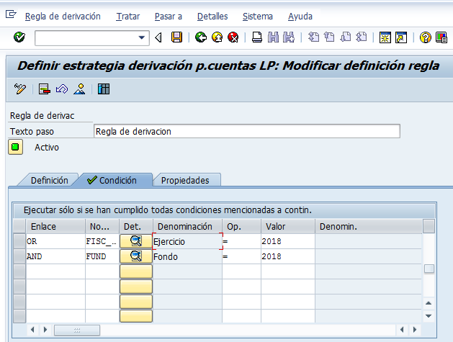

Salirse de la transacción con el icono .

Posteriormente entrar nuevamente a la transacción **FMBLEXT** para configurar las reglas de derivación correspondientes a la contabilización de valores reales/Comprometido.

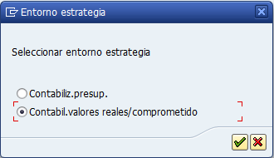

A darle continuar con el icono  el sistema muestra la siguiente pantalla.

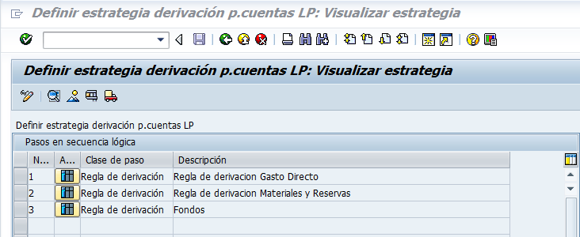

Se procede a modificar la primera regla de derivación llamada “**Regla de derivación Gasto Directo**”, primero cambiando de consulta a modificación con el icono . Y posteriormente darle doble clic a la primera regla de derivación para que muestre la siguiente pantalla:

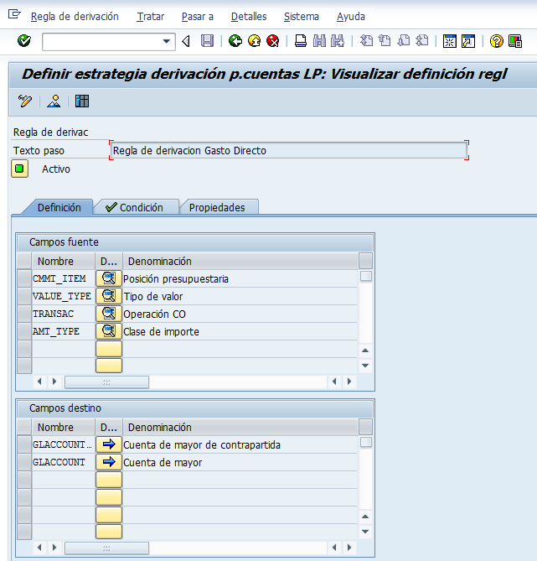

Cambiar a la pestalla  e incluir en la regla de derivación las condiciones siguientes:

|  |  |  |  |  |  |  |
| --- | --- | --- | --- | --- | --- | --- |
| **Enlace** | **Nombre** | **Det.** | **Denominación** | **Op.** | **Valor** | **Denomin.** |
| OR | FISC_YEAR |  | Ejercicio | = | 2018 |  |
| AND | FUND |  | Fondo | = | 2018 |  |

Y posteriormente guardar los cambios con el icono .

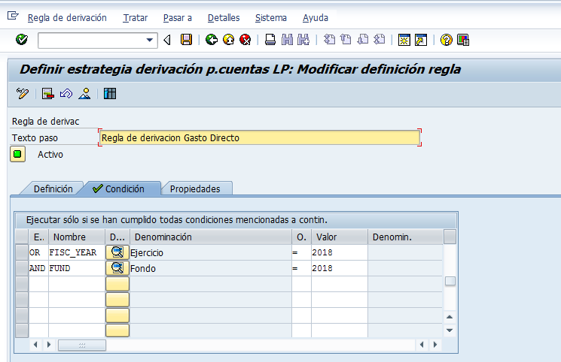

Se procede a modificar de igual forma que la anterior la segunda regla de derivación llamada “**Regla de derivación Materiales y Reservas**:

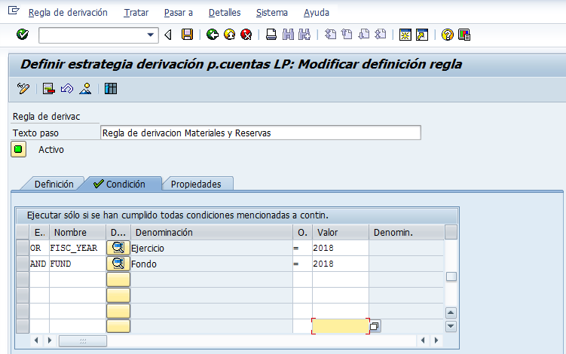

Por último se debe agregar los datos del año que concluye en la tercera regla de derivación llamada “**Fondos**”, dándole clic al icono  con los siguientes datos:

|  |  |  |  |
| --- | --- | --- | --- |
| **Fondo** | **Asignado** | **Cuenta de Mayor de contrapartida** | **Cuenta de Mayor** |
| 2017 | = | 8270000001 | 8270000001 |

Donde Fondo es el dato del presupuesto que concluyo.

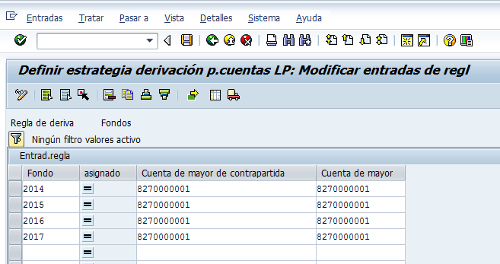

1. Crear rangos de números para el documento contable.

Entrar a SPRO a la ruta Gestión financiera (nuevo) / Parametrizaciones básicas de gertión financiera (nuevo) / Documento / Rangos de números de documento / Documentos en vista de registro /copiar a ejercicio o entrar con la transacción **OBH2**.

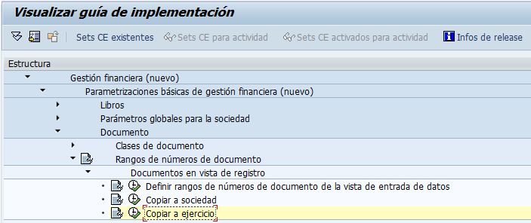

Se deberá ingresar los datos que muestra la siguente pantalla:

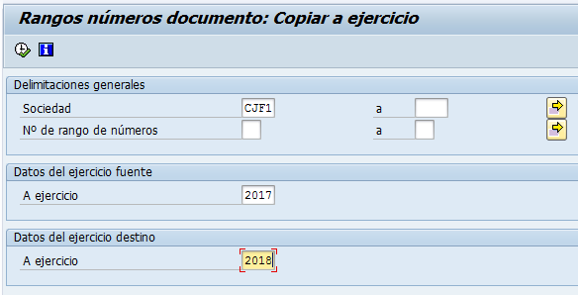

Ejecutar con el icono  y el sistema muestra el resultado de la copia.

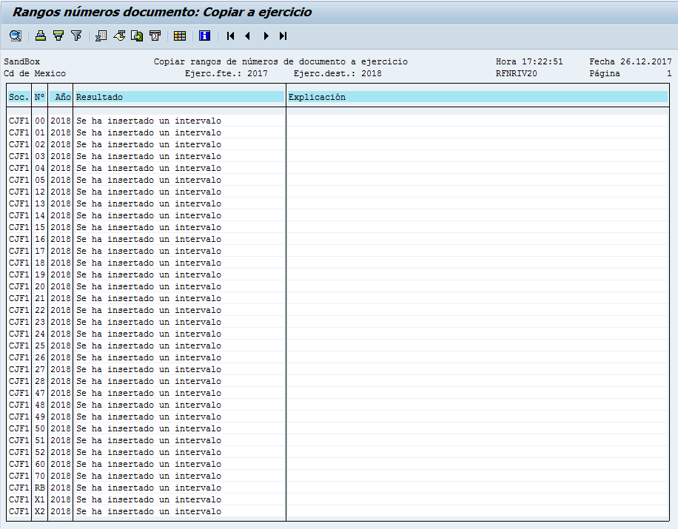

Lo mismo se tendría que hacer con las sociedades F001 al F006

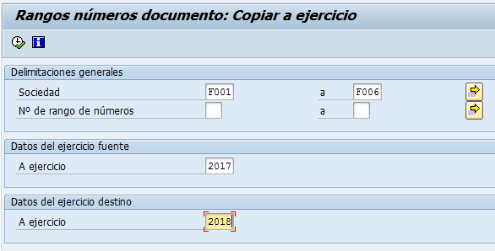

Ejecutar con el icono  y el sistema muestra el resultado de la copia.

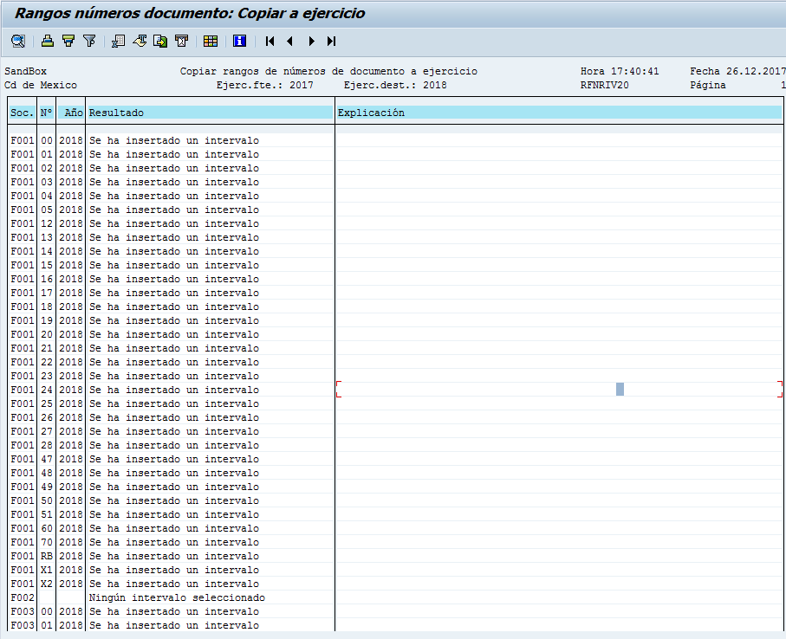

1. Configurar versión de costes.

Entrar a SPRO a la ruta Controlling /Controlling general / Organización / Actualizar Versiones

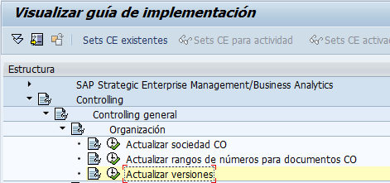

En la pantalla seleccionar la versión 0 y darle doble clic al folder Opciones por ejercicio

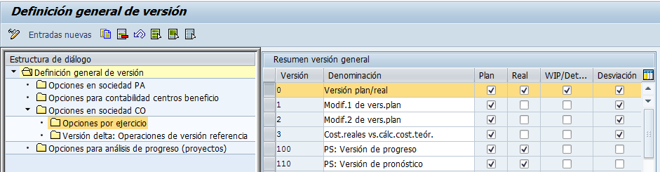

El sistema solicita la sociedad a la cual se va a modificar.

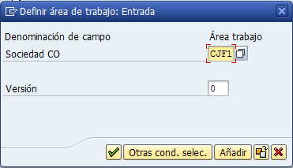

El sistema presenta la siguiente pantalla

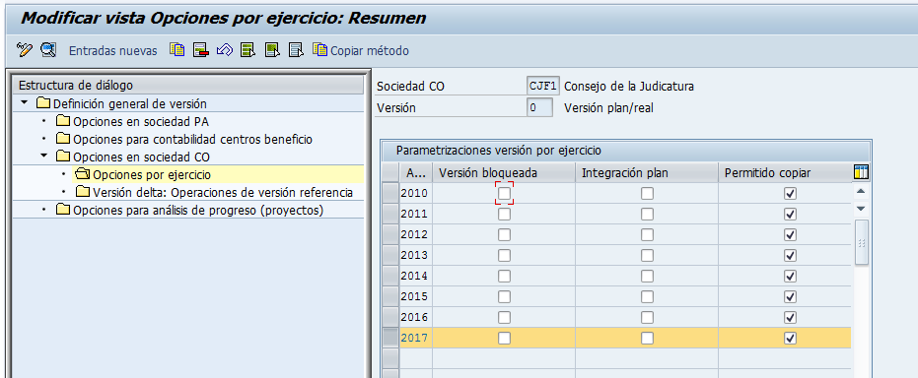

Dar clic al botón  y capturar la información que presenta la siguiente pantalla

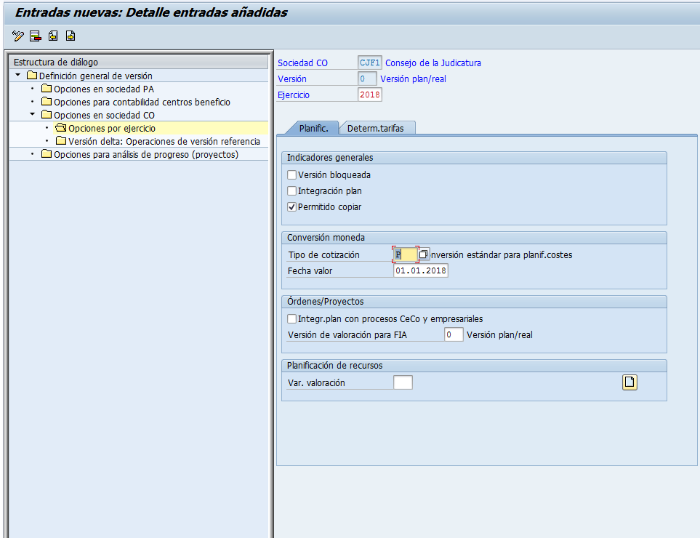

Y por último guardar la información con el icono .

Hacer lo mismo con las sociedades F001, F002, F003, F004, F005, F006.

1. Dar de alta el nuevo fondo.

Entrar a la transacción **FM5I** y dar el fondo que se requiere dar de alta.

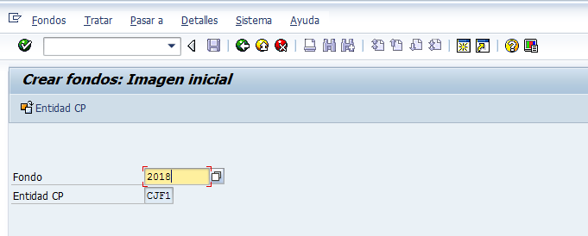

Dar enter y después capturar la información del fondo como muestra la siguiente imagen.

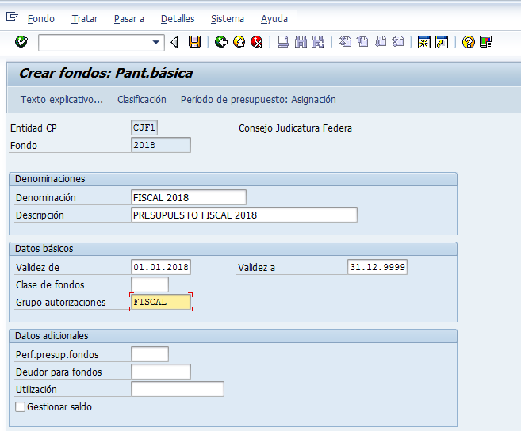

Por ultimo guarda el registro con un clic al icono .

1. Asignar los periodos presupuestales al fondo.

Entrar a la transacción **FM5U** y dar el fondo que se requiere modificar.

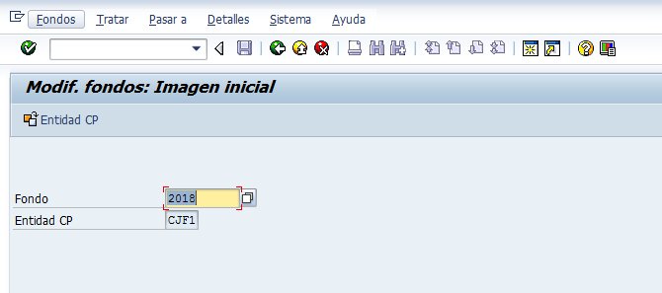

El sistema presenta la siguiente pantalla.

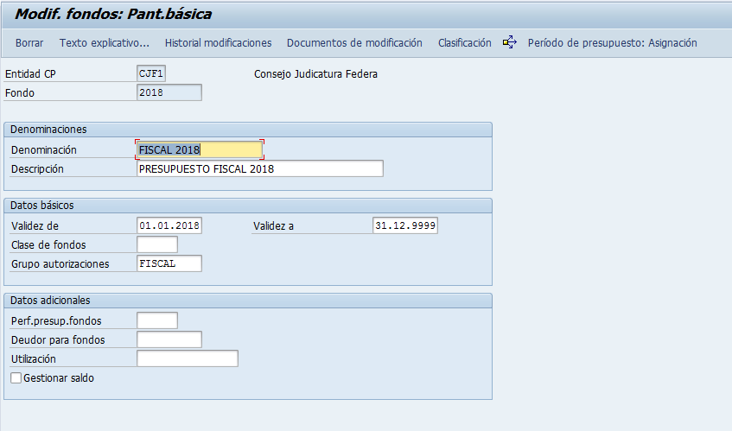

Dar clic al botón .

Capturar los 12 periodos presupuestales.

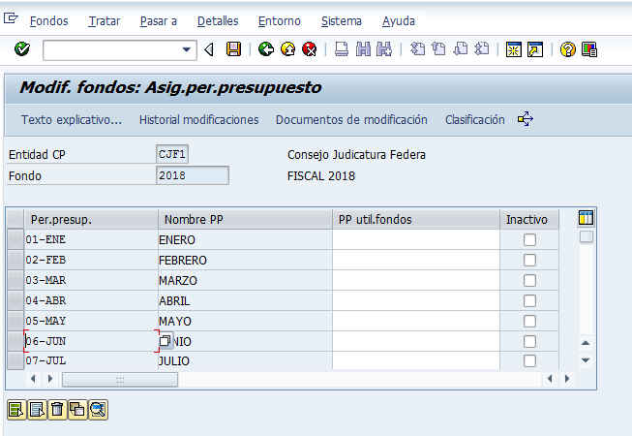

Se guarda los cambios dándole clic al icono de guardar .

1. Actualizar las reglas de derivación para registros del 2018.

Se deberá entrar a la transacción **FMDERIVER**, configurar y darle en el dato de Estrategia derivac. Consejo.

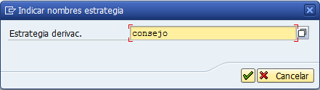

Actualizar la información correspondiente al año de las siguientes reglas de derivación

* Fecha contable -> Periodo.

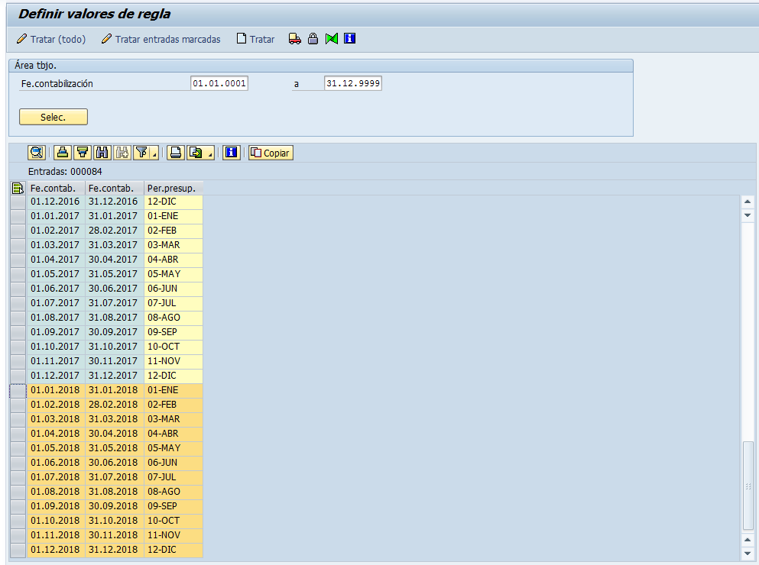

* Fecha contable -> Fondo.

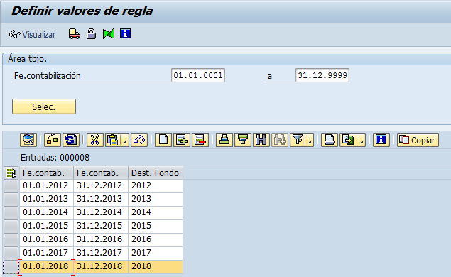

* Derivación de fondo en MIRO (PASIVOS).

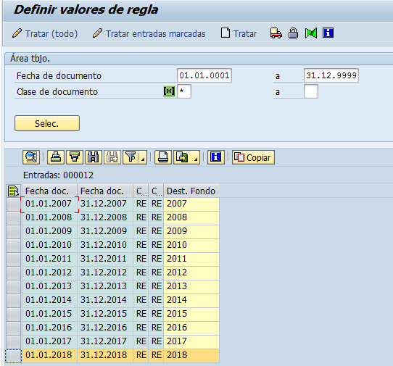

* Derivación de fondo en POSTCAPITALIZACION ACTIVOS.

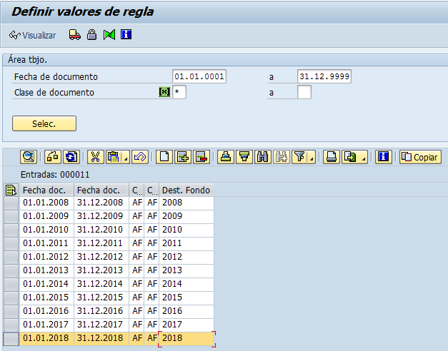

1. Realizar la carga de partidas presupuestales 2018.
2. Carga de áreas funcionales 2018.